P L A N N I N G & R E A S O N I N G
思维篇：规划与复杂推理
让 Agent 想清楚再动手
▸ 你将学到：ReAct/ReWOO/ToT/Reflexion 规划范式、Agent 循环控制与错误恢复
Agent 开发工程师修炼手册 · 卷12
循序渐进 · 图文并茂 · 案例驱动
2026 年 9 月

AGENT DEVELOPMENT SERIES 卷12

前言：让 Agent 学会先想后做
从卷七到卷十一，我们陆续为模型装上了语言器官（提示词工程）、知识器官（RAG 与向量数据库）、行动器官（工具调用与 MCP）和记忆器官（记忆系统与状态持久化）。到了本卷，还差最后也是最关键的一件器官——思维。一个没有规划能力的 Agent，就像一位没有导航、不看地图、凭感觉开车的司机：在熟悉的街区里还能转悠几圈，一旦进入陌生的城市，大概率原地打转或者南辕北辙。规划与复杂推理，正是让 Agent 从“能说会道”走向“能谋善断”的那一步。
本卷的核心问题可以概括为一句话：模型的单次生成能力已经足够强，为什么多步任务还是会失败？答案藏在“步”字里。每一步的小概率错误，会在多步执行中复利式累积；走错的路没有回头机制；贪婪的局部决策缺少全局蓝图。围绕这些问题，研究者提出了一整套技术谱系：ReAct 让模型边想边做，Plan-and-Solve 让模型先想后做，ReWOO 把想与做彻底解耦，思维树让模型左右权衡、迷途知返，Reflexion 让模型吃一堑长一智。这些名字你可能在各种文章里见过，本卷要做的，是把它们放回同一条演进脉络里，讲清每一项技术到底解决了什么、代价是什么、什么时候该用、什么时候不该用。
本卷与卷四还有一层呼应。卷四讲过推理模型：o1、DeepSeek-R1 这类模型通过在回答前生成更长的内部思维链，把“想”内化进了模型本身。于是有工程师会问：模型自己都会深度思考了，规划技术还有必要吗？本卷 1.4 节将专门回答这个问题——推理模型是更聪明的大脑，规划技术是更合理的工作法，两者解决的是不同层面的问题，而且在生产系统中互为放大器。理解这层关系，你在做架构选型时才不会非此即彼。
学完本卷，你将能够：
- 说清 ReAct 循环的工作原理，读懂并编写 ReAct 提示模板，用极少的代码搭出一个边想边做的最小 Agent；
- 区分 Plan-and-Solve 与 ReWOO 的取舍逻辑，判断一个任务该先出全局蓝图，还是该把执行层解耦成可并行的计划-执行-求解三段式；
- 理解思维树与蒙特卡洛树搜索的分支、评估、剪枝机制，能算一笔搜索成本账，知道高难任务何时值得为“推理保险”付费；
- 掌握 Reflexion 三角色闭环的搭建方法与生产级循环控制清单，让你的 Agent 在真实流量下既想得清楚，也跑得安稳。
◆ 学习建议
本卷与三卷内容联动最紧密：卷七的提示词工程（ReAct 模板就是提示词工程的高级形态）、卷十的工具调用（所有行动都要落在工具上）、卷十一的记忆系统（Reflexion 的经验记忆是记忆系统的一种特殊形态）。读到相应章节时，建议回翻对应卷次对照理解。另外，本卷出现的技术都有论文出处，正文会在首次出现时给出年份线索，便于你课后查证原文——读一手论文是这个领域最好的进修方式。

目 录

前言：让 Agent 学会先想后做 1
第一章 Agent 的思维问题：单次生成为什么不够用 2
1.1 单次生成的三堵墙 2
1.2 误差累积：一条会放大的裂缝 3
1.3 五大规划范式总览 3
1.4 推理模型与规划技术的关系 4
第二章 ReAct 与计划式范式：边想边做还是先想后做 5
2.1 ReAct：思考与行动的交错循环 5
2.2 ReAct 提示模板与工程要点 6
2.3 Plan-and-Solve：先全计划再执行 9
2.4 ReWOO：把推理与观察解耦 9
第三章 搜索式推理：思维树与蒙特卡洛树搜索 12
3.1 思维树：分支、评估与剪枝 12
3.2 搜索策略与成本账 13
3.3 从树到图：Graph of Thoughts 13
3.4 蒙特卡洛树搜索：从 AlphaGo 到 LATS 14
第四章 反思与自我修正：从失败中学习 15
4.1 Reflexion：把失败变成教材 15
4.2 反思提示与经验记忆管理 16
4.3 自我一致性与 C-RAG 19
4.3.1 自我一致性：让多数派发言 19
4.3.2 C-RAG：给检索结果加一道质检 19
第五章 生产级循环控制：让规划技术扛得住真实流量 20
5.1 循环上限与预算熔断 20
5.2 卡死检测与跳出策略 21
5.3 错误恢复：重试、降级与上报 21
5.4 可恢复执行与确定性边界 22
本卷小结 22
本卷实战实验室 23
实验 1：制造并观察一次死循环（30 分钟） 23
实验 2：装上三道保险丝（30 分钟） 23
思考与练习 25
面试题精选（附参考答案） 25
题1 什么是 Agent 规划？与传统提示工程的本质区别？ 26
题2 什么是错误传播？单次生成为什么难以应对多步任务？ 26
题3 ReAct 的核心思想是什么？它与思维链有何区别？ 26
题4 Plan-and-Solve 针对零样本思维链哪三大缺陷？如何应对？ 27
题5 ReWOO 如何解耦推理与观察？带来哪些工程红利？ 28
题6 落地思维树要回答哪四个设计问题？成本如何控制？ 28
题7 Reflexion 的三角色闭环是什么？有哪些效果与陷阱？ 29
题8 LATS 的四阶段循环是什么？UCB 如何平衡利用与探索？ 30
题9 如何为多步任务选择规划范式并组合使用？ 30
题10 生产级 Agent 的循环控制体系如何设计？ 31
下一卷预告 31

说明：本目录由域代码生成。编辑文档后请在目录上点击右键并选择“更新域”，以刷新页码。

第一章 Agent 的思维问题：单次生成为什么不够用

1.1 单次生成的三堵墙
大语言模型在单轮任务上的表现已经足够惊艳：写一段文案、解释一个概念、生成一个函数、翻译一篇短文，都是一问一答、当场交付。但只要把任务从“一问一答”升级为“多步达成”，问题就暴露出来。让它“调研三款产品的优缺点并生成对比报告”，它可能凭训练语料里的旧印象张口就来；让它“先查航班再比价再推荐”，它可能跳过中间步骤直接编一个答案。这不是模型不够聪明，而是单次生成的范式天生缺了三样东西，我们可以把它们称为三堵墙。
第一堵墙是知识截止。模型的参数化知识冻结在训练完成的那一刻，涉及最新事件、实时行情或企业私有数据时，它只能靠旧知识硬答，于是幻觉频出。第二堵墙是错误传播。多步推理像接力赛，早期的微小偏差会被后续步骤不断放大：第一步把“同比增长”理解成“环比增长”，后面所有计算再精确也是在错误的地基上盖楼。第三堵墙是缺乏全局规划。模型的默认策略是贪婪的局部最优——每一步都选眼前最顺的路，却不会像人类那样先通盘看一眼再动手，更不会在发现走错时回头。结果就是：每一步看起来都合理，串起来却南辕北辙。
把这三堵墙放在一起看，会发现它们指向同一个深层原因：模型是一个优秀的“答辩者”，却未必是一个合格的“项目经理”。答辩者只需要对单个问题给出漂亮的回答，项目经理却要对整个任务的路径、资源与风险负责。要让模型承担项目经理的职责，就必须把一部分控制权交给它——传统软件的控制流由程序员用 if-else 写死，而 Agent 的控制流由模型根据当前状态动态决定。控制流的这次转移，正是 Agent 获得自主性的来源，也是本卷所有规划技术要回答的核心命题：如何让被交出控制权的模型，决策得又稳又好。

1.2 误差累积：一条会放大的裂缝
误差累积的威力用简单的算术就能看清。假设一个多步任务共有二十步，每一步的正确率高达百分之九十五——单看任何一步这都是相当可靠的水平。但整条链路全部正确的概率是零点九五的二十次方，约等于百分之三十六。换句话说，即便每一步都是优等生，走完二十步后有三分之二的概率在某处出过错。这就是多步任务的第一性原理：步数越多，对单步质量的要求越苛刻，而模型恰恰无法保证百分之百的单步质量。规划技术的使命，并不是把每一步都做到完美，而是打破“全对才算对”的死局——允许某些步骤出错，但让系统能发现、能纠正、能回头。
误差在多步执行中有三类典型的放大器。第一类是上下文污染：第 3 步产生的一条错误观察被写进上下文后，会成为第 4 步、第 5 步决策的“事实依据”，错误像墨汁滴进清水一样扩散。第二类是目标漂移：Agent 在长任务中逐渐偏离初始目标，比如让它调研竞品，它却在第 10 步开始研究无关的行业新闻——每一步都“有点道理”，合起来已经离题万里。第三类是工具误用的连锁反应：一次错误的参数传入返回了看似合理实则无关的结果，Agent 基于它继续构建后续步骤，直到某个环节突然崩塌。
针对这条会放大的裂缝，本卷的五大技术从三个方向堵漏。方向一是让每一步更稳：ReAct 让模型在行动前显式思考、行动后读取真实观察，用接地信息抑制幻觉。方向二是让全局有蓝图：Plan-and-Solve 与 ReWOO 先生成完整计划再执行，从源头减少步骤缺失与目标漂移。方向三是让错误可回退、可学习：思维树与蒙特卡洛树搜索提供“走错了就换条路”的回退机制，Reflexion 则让每一次失败都转化为下一次尝试的养分。三条方向并不互斥，成熟的生产系统往往三者并用。

1.3 五大规划范式总览
先给五大技术各写一句“身份证”。ReAct（2022 年）：思考、行动、观察交错循环，是最基础也最常用的 Agent 骨架。Plan-and-Solve（2023 年）：先把任务拆成完整计划，再按计划逐步执行，用全局蓝图换取步骤完整性。ReWOO（2023 年）：把计划、执行、求解拆成三个独立阶段，观察结果不再回灌上下文，换来 Token 成本的大幅下降与执行的可并行性。思维树 ToT（2023 年）：把推理从一条线扩展成一棵树，多路径生成、评估、剪枝、回溯。Reflexion（2023 年）：失败后生成语言化的教训存入记忆，用于下一次尝试，用自然语言实现了强化学习的效果。此外还有作为集大成者的 LATS（2023 年），它把蒙特卡洛树搜索与 LLM 融合，本卷第三章将专门展开。
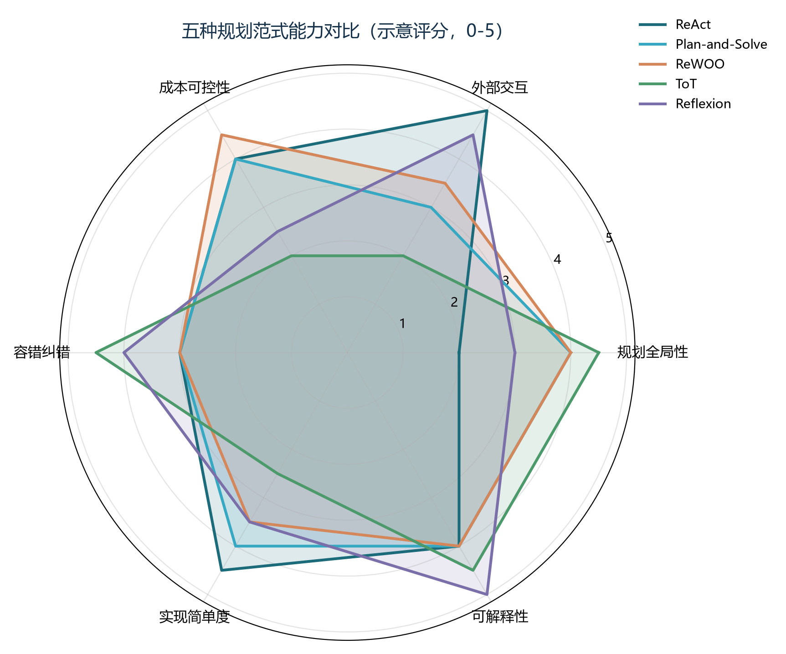
图1-1 五种规划范式能力对比雷达（示意评分）
图1-1 用六个维度勾勒了五种范式的相对强弱，需要强调这是教学示意而非精确评测：规划全局性衡量技术能否在行动前通盘考虑；外部交互衡量它与工具和环境的配合深度；成本可控性反映单位收益的调用开销；容错纠错看它发现并修正错误的能力；实现简单度与可解释性则是工程落地的友好程度。读完雷达图你会发现一个重要事实：没有全能冠军。ReAct 全面但不突出，ToT 与 Reflexion 在容错与可解释性上亮眼却在成本上吃紧，计划式范式全局性好却害怕环境突变。范式选择的本质，是拿任务特征去匹配这些长短板。
具体怎么匹配？看任务的三个特征。一看环境的动态性：环境多变、信息要边做边拿的任务，选 ReAct；环境稳定、步骤可预知的任务，选计划式。二看步骤的结构化程度：流程清晰的流水线任务交给 Plan-and-Solve 或 ReWOO，解法开放的谜题类任务交给 ToT。三看有没有明确的评估信号：有单元测试、规则引擎这类确定性裁判的任务，Reflexion 的收益最大；没有裁判的任务，反思机制就无从谈起。表1-1 汇总了五种范式的速写，建议先建立整体印象，本章之后各节再逐一深入。
表1-1 五种规划范式速览
范式 | 核心思想 | 擅长场景 | 主要代价
ReAct | 思考、行动、观察交错循环 | 动态问答、工具调用、客服 | 每步都要调模型，成本随步数上升
Plan-and-Solve | 先生成完整计划再逐步执行 | 数据分析、报告生成、代码重构 | 初始计划质量决定成败
ReWOO | 计划、执行、求解三阶段解耦 | 多源检索、可并行的批处理 | 环境突变时需要重规划
ToT | 多路径分支、评估与剪枝 | 数学谜题、创意写作、策略规划 | 调用量随分支与深度指数增长
Reflexion | 失败后生成语言化教训再重试 | 代码生成、测试驱动开发 | 依赖可靠的评估信号，延迟高

1.4 推理模型与规划技术的关系
卷四讲过，2024 年 9 月 OpenAI 发布 o1 推理模型，用“回答前思考更久”换取“答得更准”，随后 DeepSeek-R1 以极低训练成本复现了这一能力并彻底开源。推理模型的本质，是把思维链从提示词技巧内化成了模型的生成行为：它在给出答案之前，会先生成一段很长的内部推理，自我验证、自我修正。于是问题来了：大脑都这么聪明了，还需要本卷这些“外置”的规划技术吗？
答案是需要的，因为两者工作在不同的层面。推理模型提升的是单次决策的质量——同样被问“下一步该做什么”，它给出的答案更深思熟虑；规划技术组织的是多次决策的结构——谁来决定决策的顺序、决策之间如何衔接、错了如何回退。打个比方：推理模型是更优秀的飞行员，规划技术是更科学的航班调度系统。再优秀的飞行员也替代不了调度系统，因为后者解决的是“很多个航班如何组成一张可靠的航线网”的问题。更进一步说，有几件事是任何模型内部推理都无法替代的：工具调用返回的真实世界反馈，推理模型自己看不到；跨尝试沉淀的经验记忆，不存在于单次前向传播里；多个执行单元的并行推进，更不是一次生成能完成的。
反过来，规划技术也在放大推理模型的价值。用认知科学的双过程理论说：系统一快速直觉，系统二审慎缓慢。推理模型最大的贡献，是把昂贵的“系统二”变得便宜了——以前一条高质量思维链要靠少样本提示精心引导，现在模型自带。而搜索式规划技术（思维树、蒙特卡洛树搜索）回答的是另一个问题：既然思考还是有限成本的，该把思考花在哪个分支上？推理模型让每个节点的评估更准，搜索框架让宝贵的思考投入最有希望的路径，两者叠加才是“既想得深、又想得对路”。生产选型的实用结论是：模型层的升级（换更强的推理模型）与规划层的升级（换更合适的范式）是两条独立的改进轴，应该分别评估、分别调优，而不是指望一个解决所有问题。

第二章 ReAct 与计划式范式：边想边做还是先想后做

2.1 ReAct：思考与行动的交错循环
2022 年 10 月，普林斯顿大学与谷歌的研究者发表了 ReAct 论文，这个名词是 Reasoning 与 Acting 的合体。要理解它的贡献，得先看它出现之前的两个流派：一派以思维链为代表，让模型“会思考但不会行动”——推理再漂亮，也只能基于训练时记住的旧知识，触不到真实世界；另一派以 WebGPT 等行动导向方法为代表，让模型“会行动但不会思考”——直接生成搜索词或点击指令，过程像黑盒，错了也不知道错在哪。ReAct 的核心洞见只有一句话：推理为行动提供方向，行动为推理提供证据，两者必须交错进行。
ReAct 的运行机制可以形式化为一条轨迹：模型每一步先输出一段思考（Thought），判断当前状态、决定下一步做什么；接着输出一个行动（Action），通常是调用某个工具；系统执行工具并把观察结果（Observation）回填到上下文中；然后模型基于新的信息开始下一轮思考。如此循环，直到模型认为信息足够，输出最终答案。走一个具体例子：任务是“某公司现任首席执行官毕业于哪所大学”。第一轮思考：“我需要先确认现任首席执行官是谁。”行动：调用搜索工具查询；观察返回人名。第二轮思考：“接下来查这个人的教育背景。”行动：再次搜索；观察返回毕业院校。第三轮思考：“信息已经足够。”输出最终答案。三步之内，问与答之间架起了一条由真实证据铺成的路。
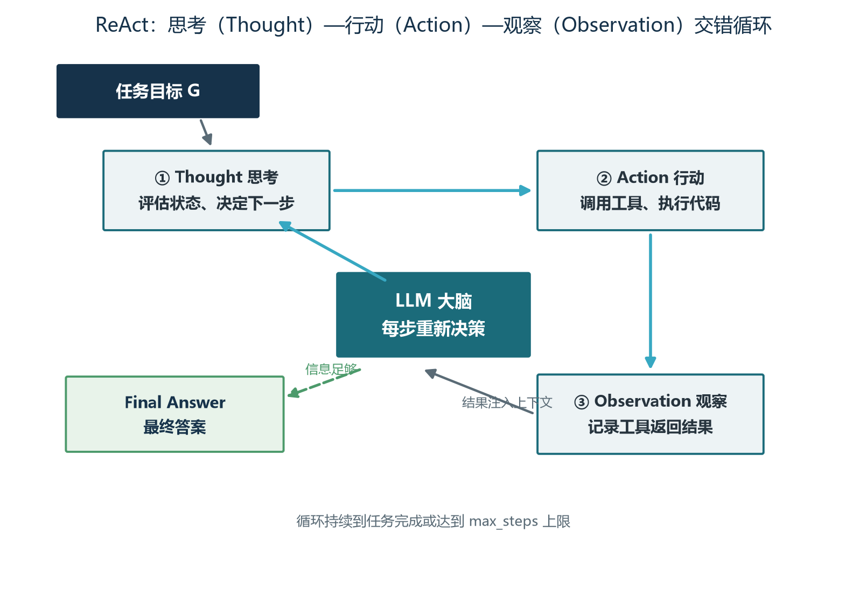
图2-1 ReAct 思考-行动-观察循环
ReAct 为什么有效？三个原因。其一是观察接地：每一步行动都从真实环境拿回证据，模型的推理被锚定在外部事实上，幻觉空间被大幅压缩——它不再需要凭记忆猜首席执行官是谁，因为观察结果就摆在那里。其二是思维轨迹可解释：任务结束后，整条思考-行动-观察的轨迹就是一份完整的决策档案，人类可以逐条审计，出了错能精确定位到哪一步的哪个判断，这对生产系统的调试与合规至关重要（卷十五的全链路追踪正是把这条轨迹工程化）。其三是错误可局部纠正：一步走偏了，只要观察结果如实地反映“此路不通”，下一轮思考就有机会换方向。论文的实验数据支持这些判断：在多跳问答基准 HotpotQA 上，ReAct 比纯思维链准确率高出约六个百分点；在交互决策环境 ALFWorld 上，比纯行动方法高出三十四个百分点。

2.2 ReAct 提示模板与工程要点
ReAct 的全部魔力，几乎都浓缩在一段提示模板里。在使用函数调用接口之前，经典做法是用文本格式约束模型的行为：明确规定模型只能按“思考、行动、观察”的固定结构输出，解析器才有稳定的文本可解析。下面是社区流传最广的 ReAct 模板（LangChain 的 hwchase17/react 版本，翻译并简化）：
尽量回答用户的问题。你可以使用以下工具：

{tools}

请严格遵循以下格式：

Question: 需要回答的输入问题
Thought: 思考该做什么
Action: 要采取的动作，必须是 [{tool_names}] 之一
Action Input: 传给工具的输入
Observation: 工具返回的结果（由系统填充，模型不要自己编造）
……（思考、行动、观察可以循环多次）
Thought: 我已经知道最终答案了
Final Answer: 针对原始问题的最终答案

开始！

Question: {input}
Thought: {agent_scratchpad}
这段模板里藏着几条工程经验。第一，格式约束要像法律条文一样严格：明确告诉模型“观察由系统填充，不要自己编造”，否则模型会幻觉出工具返回值，整个接地机制就失效了。第二，温度参数建议压到零点一到零点二：ReAct 依赖格式稳定与逻辑连贯，创造性在这个场景里是负资产。第三，少样本示例两到四个为宜：太少格式学不像，太多又分散注意力。第四，工具的文档字符串要写清“什么时机该调我”：模型选择工具的依据主要就是这段描述，卷十的工具描述规范在此完全适用。第五，观察结果要截断与摘要：一条搜索结果动辄几千字，原样回灌很快撑爆上下文，实践表明截断到千字以内可节省三到五成 Token，还常常提升推理准确性。第六，必须设置最大步数与超时机制，这一点第五章会展开成完整的循环控制体系。
在生产实现上还有一条分岔路：文本模板对任何模型都通用、最灵活；而函数调用模式（卷十）把工具列表以 JSON Schema 提供，模型原生输出结构化调用参数，省去了文本解析的脆弱环节，是当前更推荐的方式。两者可以结合：用函数调用执行工具，同时保留显式的思考字段让模型先想后调。再看一个客服场景的落地样例：客服 Agent 通常配备订单查询、物流追踪、退款处理、知识库检索与人工转接五类工具，查询类可自由调用，修改类需二次确认，退款直接走人工审批；系统检测到用户情绪激动时立即转人工。这些设计共同指向一个原则：ReAct 给了 Agent 自主的骨架，但自主的边界要由工程来画。

2.3 Plan-and-Solve：先全计划再执行
ReAct 好用，但它有个先天特质：每一步只看眼前。这带来两个问题——步骤多的任务容易漏步（该做的五件事只做了三件），以及边想边算容易在中间环节出错。2023 年 5 月发表的 Plan-and-Solve 论文，针对的正是当时流行的零样本思维链（一句“让我们一步一步思考”）的三大缺陷：计算错误、步骤缺失与语义误解。它的药方朴素而有效：把任务显式拆成两个阶段，规划阶段模型只输出结构化的步骤列表，不执行任何操作；求解阶段再按计划逐步执行，并把已完成步骤的结果作为后续步骤的上下文。
它的经典提示词值得背下来：“让我们先理解问题并制定一个解决计划，然后执行计划、一步步解决问题。”这个“先出施工图再开工”的思想，和装修房子的道理如出一辙：不画图纸直接砸墙，工人每一步都在临场发挥，漏装一个插座就要返工半天；有了图纸，每一步都有据可依，遗漏在图纸上就能被发现。论文还提出了加强版 PS+ 提示，追加两条指令：为每一步计算提取相关变量与中间结果，并在给出最终答案前对计算过程做双重检查。在包含 GSM8K 在内的十个数学与常识推理数据集上，PS+ 一致优于零样本思维链，并达到了与八样本思维链相当的水平——用零样本的标注成本，逼近了少样本的效果。
计划赶不上变化怎么办？Plan-and-Solve 给出的答案是重规划机制：当某个步骤执行失败或结果异常时，系统把原计划、已完成步骤与失败原因一起喂给模型，让它重新生成剩余步骤的计划，然后继续执行。这种“计划、执行、再计划”的循环，让先规划后执行的模式在动态环境中也有相当强的韧性。它最适合的，是步骤可枚举、依赖关系清晰、环境相对稳定的任务：数据分析流水线、报告生成、代码重构。使用时有三个常见陷阱要避开：一是计划写得过于笼统，“处理数据”这种步骤等于没写，应落成“读取 CSV 并检查字段完整性”这样的可执行粒度；二是步骤间的依赖没有标注清楚，第三步需要第一步的输出却没人告诉执行者，执行时必然报错；三是长任务中忽视环境变化，数据源更新、接口变更后仍按旧计划硬跑，该触发重规划时没有触发。

2.4 ReWOO：把推理与观察解耦
计划式思想走到极致，就得到了 ReWOO。它的论文标题直译过来是“把推理与观察解耦”，矛头直指 ReAct 的两大成本痛点。痛点一：ReAct 每一步的观察都要回灌上下文，上下文越滚越长，而每一次模型调用都要重复支付前面全部历史的费用——一个六步的任务，Token 消耗随步数近似平方增长。痛点二：串行依赖。每一步都要等上一步的观察回来才能继续，明明三个独立的查询可以同时发出，却只能排成一列纵队。2023 年发表的 ReWOO 给出的解法，是把整个流程拆成三个各司其职的阶段。
第一阶段是计划器（Planner）：模型只被调用一次，一次性生成完整的执行计划，计划里每个单元声明用什么工具、传什么参数；需要引用其他单元结果的地方，用占位符表示而不填入真实观察。第二阶段是工作单元（Worker）：程序按计划调度工具执行，彼此没有依赖的单元并行执行，工具返回的观察只写入各自的变量，不进入模型上下文。第三阶段是求解器（Solver）：所有单元执行完毕后，把原始任务与全部观察一次性交给模型，由它综合出最终答案。整个过程模型只调用两次，其余全是确定性的程序调度。图2-2 把两种范式的结构差异画在了一起，对比非常直观。
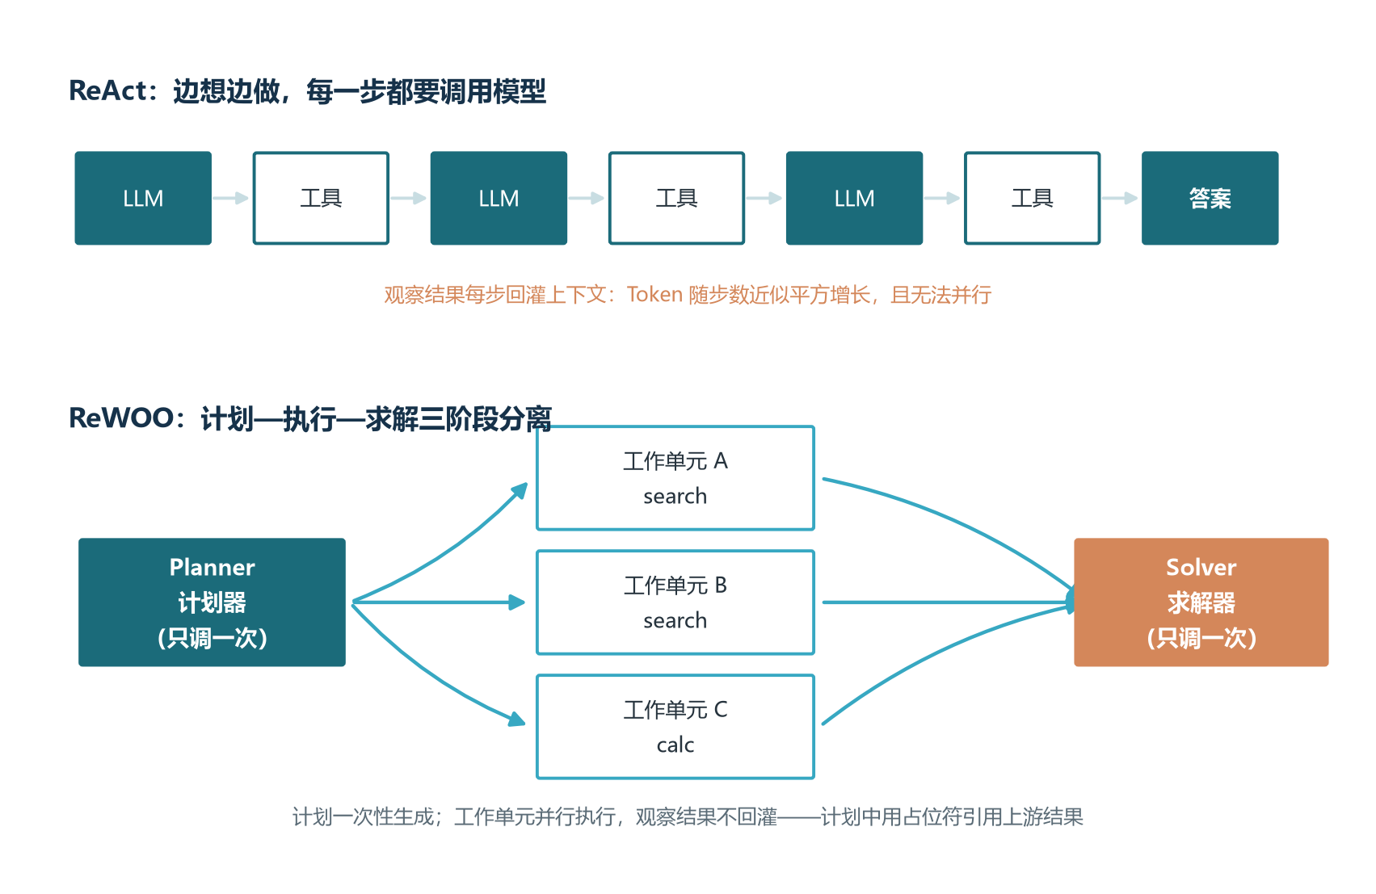
图2-2 ReAct 逐步回灌与 ReWOO 三阶段解耦对比
这套结构带来两大工程红利。红利一是成本：观察文本不回灌，上下文长度不再随步数爆炸，论文报告在多跳问答任务上能把 Token 开销压缩到原来的几分之一，准确率还不降反升——毕竟求解器拿到的是全部证据的干净汇总，而不是被多轮观察稀释的长上下文。红利二是并行：无依赖的工作单元并发执行，总延迟从“各步之和”变成“最慢单元”，对接了多个外部接口的流水线任务尤为明显。下面的计划 JSON 展示了占位符机制的样子：
{
"task": "对比甲、乙两家公司 2025 年的营收规模并计算差距",
"plan": [
{ "id": "E1", "depends_on": [], "tool": "web_search",
"input": "甲公司 2025 年全年营收" },
{ "id": "E2", "depends_on": [], "tool": "web_search",
"input": "乙公司 2025 年全年营收" },
{ "id": "E3", "depends_on": ["E1", "E2"], "tool": "calculator",
"input": "计算 #E1 与 #E2 数值的差值与倍数" }
]
}
走读这份计划：E1 与 E2 的依赖列表为空，调度器可以把两个搜索同时发出；E3 声明依赖 E1 与 E2，输入里的井号记号就是占位符，执行时被替换为上游观察的真实数值，最后由求解器统一作答。当然，解耦是有代价的：计划在执行前就完全定型，一旦某个观察与预期严重不符（比如搜出来的公司根本不对），静态计划无法自行调整，必须触发重规划或退回 ReAct 的动态模式。因此工程上流行的组合拳是分层使用：计划式范式出蓝图、管预算，蓝图中的动态交互步骤再交给 ReAct 风格的执行器临场处置。表2-1 汇总了三种范式的关键差异，供选型时快速对照。
表2-1 ReAct 与两种计划式范式的对比
维度 | ReAct | Plan-and-Solve | ReWOO
决策方式 | 边推理边行动 | 先出全局计划再执行 | 计划与执行彻底解耦
模型调用 | 每个思考步骤一次 | 规划一次，每步骤一次 | 计划器与求解器各一次
观察结果 | 回灌上下文影响下一步 | 作为后续步骤的上下文 | 不回灌，求解时统一汇总
并行能力 | 弱，以串行为主 | 弱，按步骤推进 | 强，无依赖单元可并行
环境适应性 | 强，随时改变方向 | 中，依赖重规划 | 弱，静态计划需显式重规划

◆ 选型心法
环境多变选 ReAct，流程稳定选 Plan-and-Solve，成本敏感且步骤可提前声明选 ReWOO。三者不是单选题：成熟系统常用计划式做骨架、ReAct 做关节、预算上限做保险丝。判断口诀是问三个问题——任务能不能提前写出步骤清单？步骤之间有多少真实依赖？环境在执行期间会不会变？三个答案分别指向三种范式的适用区。

第三章 搜索式推理：思维树与蒙特卡洛树搜索

3.1 思维树：分支、评估与剪枝
前面两章的范式，无论边想边做还是先想后做，推理路径都是一条线：走一步，走第二步，没有回头路。但人类解决难题时的真实过程不是线性的——面对一道几何题，我们会在草稿纸上画出两三种辅助线的方案，掂量每种方案的前景，挑最有希望的深入，发现死胡同就换一条。2023 年发表的思维树（ToT）论文，把这种“头脑风暴加批判性评估”的过程搬进了模型：推理过程被建模为一棵树，每个节点代表一个中间状态（部分解），每条边代表一个想法步骤；模型在每个节点生成多个候选想法，评估每个候选的价值，向最有希望的分支扩展，必要时回溯换路。
这背后的理论影子是心理学家卡尼曼的双过程理论：系统一快速、直觉、贪婪，对应模型的默认生成模式与思维链；系统二缓慢、审慎、全局，对应思维树的多路径搜索。思维链是让模型“多说几句心里话”，仍是单路径的系统一；思维树则真正赋予模型停顿、比较与反悔的能力——这是推理方式的结构性升级，而不只是提示词的措辞调整。落地一套思维树，要回答四个设计问题：思维如何分解（一个“想法”的粒度多大——可以是填字游戏里的一个词、24 点游戏里的一次运算、写作任务里的一段大纲）；候选如何生成（每个节点产几个候选想法）；状态如何评估（用什么标准给中间状态打分）；以及用哪种搜索算法遍历这棵树。
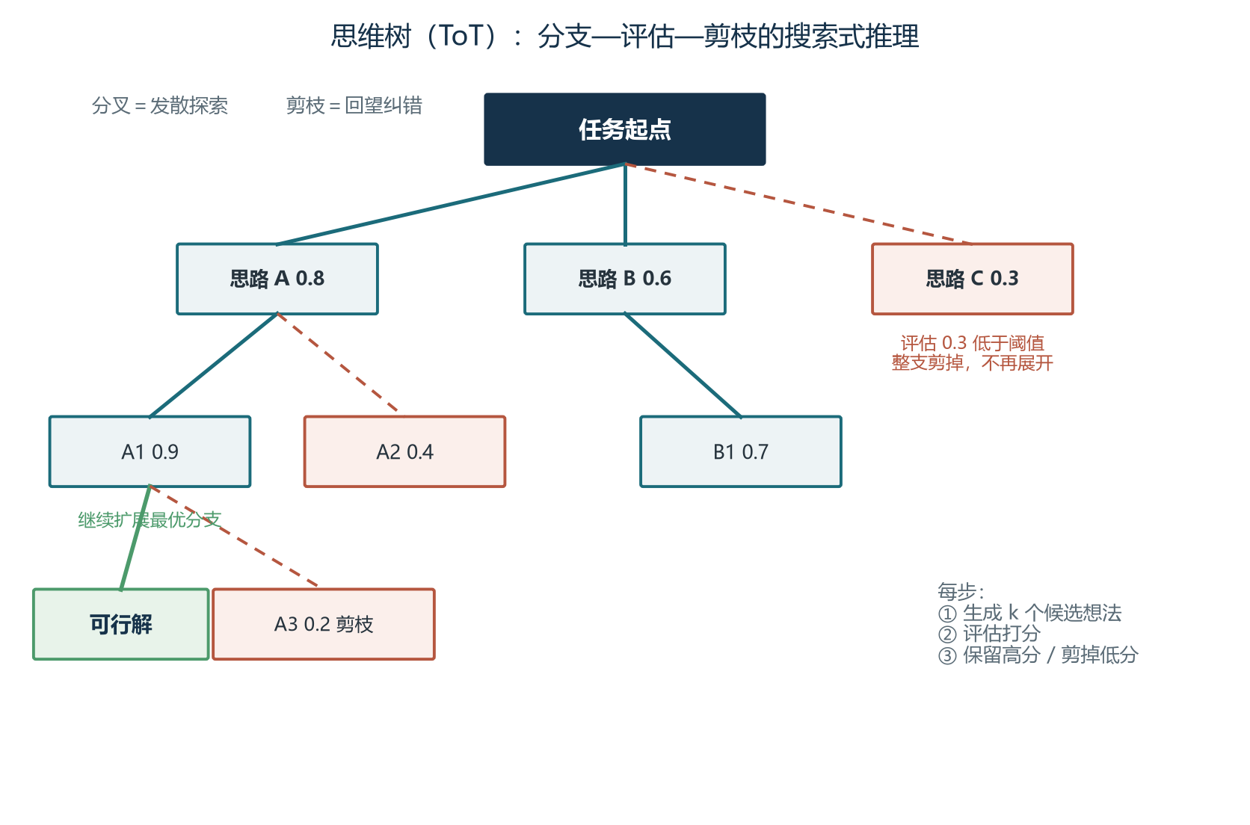
图3-1 思维树的分支、评估与剪枝示意
状态评估函数是整棵树的灵魂，它决定了剪枝的刀快不快、准不准。工程上有两种实现：规则式评估便宜且确定，比如 24 点游戏里按剩余数字与目标 24 的距离打分，但只适用于约束明确的问题；模型式评估灵活，能处理开放任务，比如判断一份写作大纲是否切题连贯，但每次评估都是一次模型调用，成本高且有偏好。生产上通常两者结合：先用规则快速滤掉明显无效的状态，再用模型给剩下的候选精评。效果方面，论文给出的数字很有说服力：在 24 点游戏上，GPT-4 的解决率从思维链的百分之四跃升到思维树的百分之七十四；在五乘五的迷你填字游戏上，字母级准确率从约百分之十六提升到约百分之六十。规律很清晰：问题越是可以分解成离散的思维步骤、最优路径越是难以预先判断，思维树的收益越大。

3.2 搜索策略与成本账
树画好了，接下来要决定遍历策略，这直接决定成本曲线的形状。广度优先搜索逐层展开：先生成本层所有候选，评估后只保留最有希望的 k 个再向下一层，不容易漏掉全局最优，但宽而浅、调用量大；束搜索是它的工程变体，每层固定保留 beam 宽度个节点，是广度与成本的折中。深度优先搜索沿一条路径一路深入，直到找到解或判定为死路再回溯换路，内存占用小、适合需要深挖的问题，代价是可能错过旁支上的更优解。表3-1 把三种策略放在了一起。
表3-1 思维树三种搜索策略对比
策略 | 工作方式 | 优势 | 代价与适用场景
广度优先 | 逐层展开，每层保留最优的 k 个 | 不易漏掉全局最优解 | 调用量大，适合解空间较小的问题
深度优先 | 沿单路径深入，死路即回溯 | 内存占用小，可深挖 | 可能错过旁支最优，适合深解型问题
束搜索 | 每层固定保留 beam 宽度个节点 | 广度与成本的折中 | 宽度设小同样会漏解，通用性最好

现在来算这笔每个 ToT 使用者都必须会算的成本账。设分支因子为 b、搜索深度为 d，整棵树完整展开需要约 b 的 d 次方次生成调用：b 取 3、d 取 5，就是二百四十三次模型调用——而这只是生成，评估调用还要另算。所以工程上必须搭配四道降本措施：其一，阈值剪枝，评估分数低于阈值（经验值零点三到零点五）的分支直接放弃，早停机制能砍掉大部分无效调用；其二，限宽限深，用束搜索把每层候选压到常数个；其三，提前终止，找到满意解立即收工，不求最优只求够用；其四，评估缓存，相同或相似状态复用历史评分。一语概括思维树的商业本质：它是一份“推理保险”，在法律推理、医学诊断、投资策略这类一步走错代价高昂的任务上，多花十倍算力买回几十个百分点的成功率，物有所值；在日常问答与客服对话上，这份保险费通常交得不值，ReAct 或计划式范式足够了。
直觉来得快，但复杂问题需要慢思考来兜底：先发散出多条路，再评估，后收敛。 —— 改编自卡尼曼《思考，快与慢》的双过程理论

3.3 从树到图：Graph of Thoughts
思维树有一个隐含假设：想法之间只有父子关系，任何想法只来自唯一的父节点。但真实的思考不是这样——两份半成品方案可以取长补短合成一份更好的，一个粗糙的想法可以反复打磨迭代。2024 年发表的图思维（Graph of Thoughts，GoT）把推理结构从树推广为任意图，节点之间允许合并、复用与迭代精化。它定义了三类超出树结构的操作：聚合，把多个节点的输出合并成一个更强的节点，比如把多份分章摘要融合成一份总摘要；精化，对同一个节点反复自我改进，比如让模型连续打磨同一段文字；分支，即思维树已有的发散能力。
图结构在一些经典任务上展现出确定的收益：排序算法的分解（分治 naturally 映射为图操作）、大文档的多轮摘要、多源观点的融合去重。打比方说，思维树像一张家族族谱，每个孩子只有一个父亲；图思维像一张社交网络，任何两个想法都能建立联系。代价同样明显：图的构建、状态管理与去重要比树复杂一个量级，评估调用量也更难控制，因此 GoT 在工程上更适合离线的深度内容加工，比如报告综合、知识整理（与卷八的 RAG 组合做跨文档综合是它的甜区），而不适合追求响应速度的实时交互。给实践者的建议是：先把思维树的场景做扎实，确认确实存在“想法需要合并”的真实需求后，再引入图结构，不要为了图更漂亮而用图。

3.4 蒙特卡洛树搜索：从 AlphaGo 到 LATS
思维树还有一个没有回答的问题：树很大、算力有限时，该优先探索哪些分支？蒙特卡洛树搜索（MCTS）正是为这个问题而生。它由 Kocsis 与 Szepesvari 在 2006 年提出，先在围棋程序中崭露头角，2016 年 AlphaGo 用 MCTS 加深度神经网络战胜李世石，让这套算法名满天下。2023 年提出的 LATS（语言智能体树搜索）把这一成熟算法与 LLM 融合：树的每个节点是一次 ReAct 风格的步骤，节点保存从根到当前的完整对话历史；LLM 同时扮演两个角色——像 AlphaGo 的策略网络一样生成候选动作，像价值网络一样评估局面好坏。用一句话说，LATS 统一了推理、行动与规划。
MCTS 的每一轮迭代分四个阶段。选择：从根节点出发，按 UCB 公式挑选最优子节点，一路走到叶子。扩展：在叶子处让 LLM 生成若干候选的下一步动作，长成新的子节点。评估：让 LLM 对新节点自我反思并打分，判断这步棋的优劣，理想情况下还应有环境反馈佐证（比如代码是否通过测试）。回传：把评估分数沿着祖先链一路更新，每个祖先节点的累计价值与访问次数都加一笔。四个阶段循环往复，搜索预算（迭代次数）用完或找到解时停止，然后沿着价值最高的路径取出完整行动序列。
四个阶段里最精妙的是选择阶段的 UCB 公式，它用一行数学解决了“利用还是探索”这个强化学习的根本矛盾。公式可以写成：UCB ＝ 利用项 ＋ c × 探索项。利用项是节点的平均价值，即累计价值除以访问次数——平均回报越高的分支越值得跟进；探索项等于根号下（父节点访问次数的对数除以本节点访问次数）——一个节点被访问得越少，这一项越大，系统就越想去看一眼。探索常数 c 控制性格：c 越大越敢闯，c 越小越恋战，奖励信号稀疏或噪声大的任务应适当调大 c，实践中常取一点四。这个设计有个优雅的性质：从未被访问过的节点探索项为无穷大，保证每个分支至少被探索一次；随着访问次数增加，利用项逐渐稳定、探索项逐渐衰减，算法自动从“广泛撒网”过渡到“重点捕鱼”。打个生活中的比方：UCB 就是“下馆子策略”——常去的那家好评餐厅（利用）与街角新开的店（探索）之间做权衡，新店你没去过，先去试一次，试完按口碑重新排序。
图3-2 把这个下馆子的比方画成了图。左边是让人犹豫的两家店，右边是 UCB 的打分公式：平均分（利用）加好奇心加成（探索）。把这个画面记住，MCTS 的选择阶段就不再是抽象公式——每次挑分支，都是在问「这家店值不值得再试一次」。
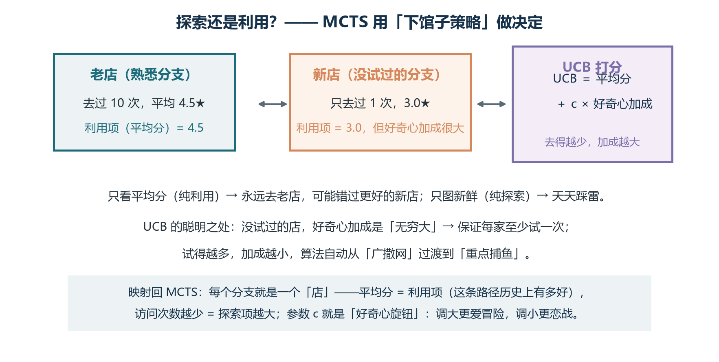
图3-2 UCB 的下馆子比喻：平均分（利用）+ 好奇心加成（探索），没试过的分支加分最大
LATS 的成绩单与账单要一起看。成绩单：在代码基准 HumanEval 上结合 GPT-4 达到百分之九十二点七的通过率，在网页任务环境 WebShop 上结合 GPT-3.5 取得七十五点九的平均分，显著优于 ReAct、Reflexion 与思维树——因为它同时具备了系统性搜索、环境实时反馈与反思修正三样能力。账单：每步搜索需要多轮模型调用，总调用量通常是 ReAct 的五到二十倍，延迟与费用同步飙升；实现复杂度也最高，要正确管理树状态、回传逻辑与并发。因此落地路径建议循序渐进：先用 ReAct 验证任务可行性，复杂度上来后引入思维树或 Reflexion，确实需要系统性探索且预算充足时再上 LATS。还有一个值得记住的对比：LATS 与 RLHF 同属“让模型变好”的技术，但方向完全不同——RLHF 在训练阶段改变模型权重，提升能力上限；LATS 在推理阶段组织搜索，把现有能力用得更聪明。一个管出厂，一个管驾驶，互补而不替代。

第四章 反思与自我修正：从失败中学习

4.1 Reflexion：把失败变成教材
让 Agent 从失败中学习，最直白的思路是强化学习：跑很多次，按奖励信号更新模型权重。但这在工程上代价高昂——需要海量训练样本，有灾难性遗忘的风险，更新后的权重还变得不可解释。2023 年提出的 Reflexion 走了一条完全不同的路：模型权重一个都不动，改用自然语言做“梯度”。具体而言，Agent 失败后，由模型把自己的失败经历写成一段语言化的教训（“我上次忽略了空列表的边界情况”），存入情景记忆；下一次尝试时，这段教训被注入提示词，模型带着经验重新出发。它的名字正是 Reflection（反思）与 Reinforcement Learning（强化学习）的合体，论文副标题就叫“语言强化学习”——用文本反馈替代标量奖励，用记忆更新替代权重更新。
整套机制由三个角色协同完成。执行者（Actor）负责干活，生成动作或文本，可以是一个 ReAct 智能体，也可以是直接的代码生成器。评估者（Evaluator）负责裁判，对执行结果给出客观判定——成功或失败，或一个分数。评估者最好是确定性的外部环境：代码编译器、单元测试、规则引擎，这些信号不掺主观水分。反思者（Self-Reflector）负责复盘，在收到失败判定后，分析轨迹找出根因，生成具体的、可执行的改进建议，追加进经验记忆。图4-1 画出了这个闭环：执行、评估、失败则反思、教训入记忆、带着记忆再战，成功则交付输出。
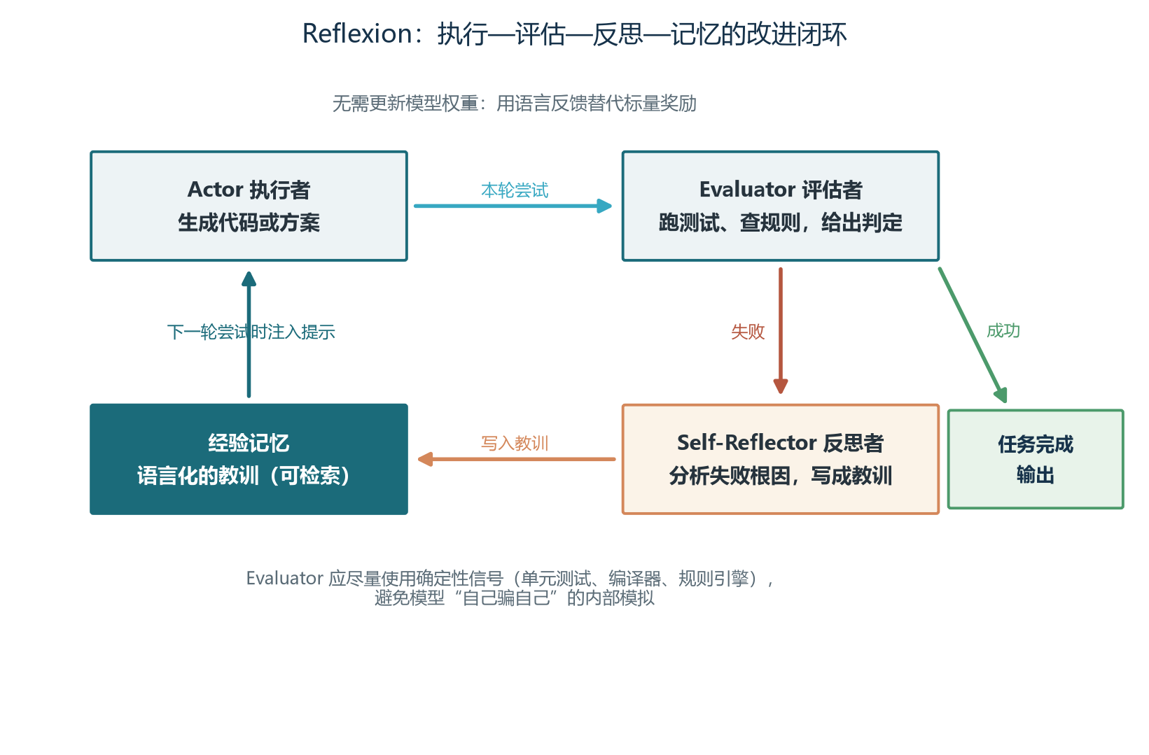
图4-1 Reflexion 执行-评估-反思-记忆闭环
效果用数据说话：在代码生成基准 HumanEval 上，Reflexion 把通过率做到百分之九十一，超过了当时 GPT-4 裸考的百分之八十；在交互决策环境 ALFWorld 上成功率约百分之九十七。规律同样清晰：收益集中在三到五次尝试之内，超过之后成功率提升趋缓，成本却线性上涨。两个陷阱要特别警惕。第一个是反思中毒：如果评估器本身有缺陷或偏见，把正确的输出误判为失败，反思者就会煞有介事地总结出一条错误教训，把执行者越带越偏——反思机制的输入不可靠时，勤反思比不反思更危险。第二个是记忆噪音：教训越积越多，低质量、互相冲突的经验会稀释关键教训的注意力，甚至误导当前任务。防范之道包括对评估器独立验证、定期压缩清理记忆，以及在关键路径保留人工终审。一句话总结：评估信号的确定性，是 Reflexion 成败的分水岭。

4.2 反思提示与经验记忆管理
反思的质量取决于反思提示的设计。差的反思是“下次要更仔细”——等于没说；好的反思要满足两条标准：聚焦根因，最重要的失败原因只有一个，把它用一句话说透；可执行，明确写出下一次的具体改法，让执行者照做即可。下面给出一个代码生成场景的反思者提示模板：
你是一位严格的代码审计员。请分析以下代码失败的根本原因，
并给出具体、可执行的改进建议。

【任务】
{task}

【上一版代码】
{code}

【单元测试输出】
{error}

要求：
1. 用一句话概括根本原因，只聚焦最重要的那一个；
2. 用一句话给出下一次尝试的明确改法，拒绝“更小心”“多检查”这类空话；
3. 如果下面的旧记忆里已有类似教训，请基于新证据深化它，
不要重复表述。

【已有教训记忆】
{memory}

反思：
模板里最容易被忽视的是最后一栏“已有教训记忆”：把旧记忆喂给反思者，让它避免翻来覆去总结同一条教训，这是控制记忆质量的第一道闸。记忆管理还有两招进阶。一招是压缩融合：每次写入新教训时，让模型顺便把既有记忆提炼合并，保持记忆总量在少量高密度的规则水平，防止注意力被噪音稀释（长上下文中段遗忘的问题在卷七讲过，同样适用于记忆列表）。另一招是向量检索式召回：把每条教训存入向量数据库，每次尝试只按当前任务的语义相似度召回最相关的三到五条（卷九、卷十一的检索技术在此直接复用）。此外要设计好早停条件，除了最大尝试次数外，还包括：评估分数连续两轮没有改善、反思者连续生成高度相似的教训（说明陷入了固定思路）、Token 预算耗尽。触发任一条件就停止循环，带着当前最优结果退出，比无限反思更划算。

4.3 自我一致性与 C-RAG

4.3.1 自我一致性：让多数派发言
反思是“失败之后学”，还有一种更朴素的自我修正思想：不押注单次生成，而是同一道题让模型独立作答多次，对最终答案做多数表决——这就是 2022 年提出的自我一致性（Self-Consistency）方法。它的依据是：同一问题的多条推理路径中，正确的路径往往殊途同归，错误的路径则各自错得五花八门，因此多数派的答案更可信。它与思维树的区别值得辨析：思维树有结构化的分支、评估与剪枝，是一条被精心导航的搜索；自我一致性是无结构的并行采样加投票，实现简单得多，代价是采样成本通常五到十倍。工程上有两种轻量的再利用方式：一是给工具调用上双保险，让模型独立生成两次调用参数，两次一致才执行，不一致则触发人工确认，能有效拦截参数幻觉；二是把投票一致率当作答案的置信度代理，一致率低的问题自动转入更谨慎的处理路径。

4.3.2 C-RAG：给检索结果加一道质检
自我修正思想同样可以装进 RAG 系统。2024 年提出的 C-RAG（纠正性检索增强生成）主张：不要无条件信任检索结果，先质检、再消费。它设了三道工序：第一道，检索评估器给召回文档打分，判定为正确、错误或模糊；第二道，知识精炼器把判定为正确的文档“拆条重组”，只保留与问题相关的关键知识，滤掉长文档里的干扰信息；第三道，如果评估发现召回质量整体太差（比如向量库覆盖不足），不是硬着头皮继续，而是改写查询、回退到网络搜索重新检索。这套流程本质上是在 RAG 链路里加了一个会自我纠正的质检员：低质输入在进入生成环节之前就被拦下或修复，从源头减少“一本正经地胡说八道”。
把本章的技术放在一起，能看到自我修正的三个层次：自我一致性是同一次生成内的修正（多次采样互相印证）；C-RAG 是单条链路内的修正（检索结果先质检再消费）；Reflexion 是跨尝试的修正（上一次失败的教训滋养下一次尝试）。三者叠加，Agent 就同时具备了“不轻信单次输出”“不消费低质证据”“不重复同一个错误”三种品质。最后一个生产提醒：所有修正回路都必须有终止条件，否则纠错本身会成为新的失控源——第五章的循环控制，正是为这一层兜底而存在的。

第五章 生产级循环控制：让规划技术扛得住真实流量

5.1 循环上限与预算熔断
复盘本卷全部技术，会发现一个共同的代价结构：质量是用“多调几次模型”换来的。ReAct 多走一步就多一次调用，思维树多分一支就多一批调用，Reflexion 多反思一轮就多一轮调用。演示环境里这点代价无所谓，生产环境里它直接挂钩账单、延迟与失控风险。因此生产级 Agent 的第一铁律是：任何循环必须有上限。上限体系分三层：步数上限（本次任务最多允许多少轮模型调用），预算上限（本次任务最多消耗多少 Token 或多少费用），时间上限（超过多少秒即放弃）。三道闸任何一个触发，循环立即终止——注意，是“终止”，不是“告警后继续跑”。
图5-1 把循环失控画成了每个家庭都见过的场景：扫地机器人卡在椅子腿之间来回撞。Agent 也会这样——反复搜索同一个词、反复调同一个失败的工具。三道保险丝（步数上限、重复检测、上报人工）就是给它装的「自动断电」，让失败可控、可预算、可追责。
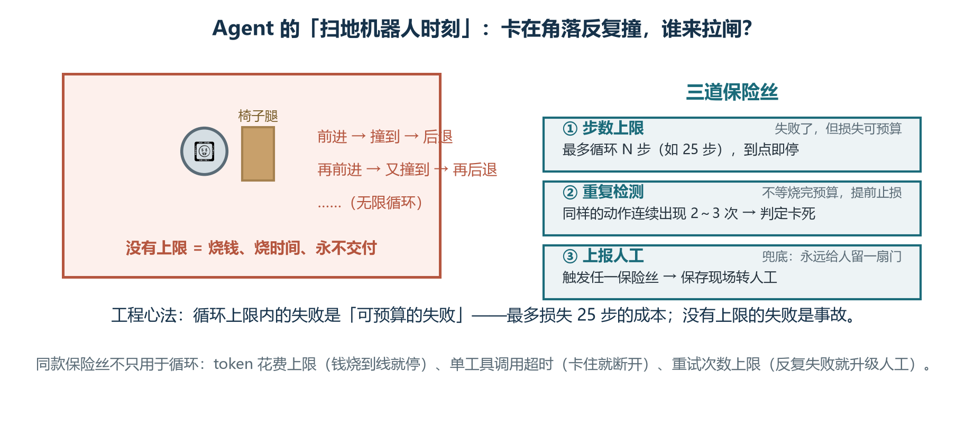
图5-1 循环失控的扫地机器人比喻：卡死循环与三道保险丝（上限/重复检测/上报人工）
很多工程师觉得熔断是失败，工程师要换个视角：熔断是“可预算的失败”。卷一讲过一个心法：循环上限内的失败是可预算的失败，没有上限的失败是事故。一个被熔断的任务，损失被限定在预算之内，而且留下了完整的轨迹可供分析；一个无限循环的任务，损失上不封顶。上限的设定也不该拍脑袋：用评估集跑出一批成功任务的步数分布，取第九十五百分位数再留两成余量作为步数上限；预算上限按单位任务的目标毛利倒推。典型的经验区间：客服类任务三到五步，调研类任务十五到二十五步，搜索类任务（LATS、思维树）按最大迭代次数十到五十控制。
预算还应该分级管理。粗粒度的做法是只设任务总预算；更精细的做法是给各阶段设子预算——规划阶段百分之十、执行阶段百分之七十、反思与修正阶段百分之二十——当某个阶段即将超支时触发降级，而不是等到总预算烧穿。降级的具体含义在 5.3 节展开，这里先给一个典型例子：思维树搜索在十次扩展内没有找到解，就回退到 ReAct 的贪婪策略，取当前最优分支直接执行。每一次任务的预算消耗都应记入可观测平台（卷十五），用于成本归因与上限参数的持续校准。

5.2 卡死检测与跳出策略
有了上限，循环最坏情况是“到点就停”；但没有卡死检测的循环，最坏情况是“到点前一直在空转”——步数预算被无意义的重复动作烧光，任务实际上一无所获。卡死有两种典型形态。形态一是原地打转：Agent 反复执行同一个动作，比如用同样的关键词搜索了八遍，每次得到同样的结果，每次都“惊讶”一次再来一遍。形态二是原地空转：动作各不相同，但观察始终没有实质进展，比如不停地“换一种说法重新思考”却始终产不出可用的结论。打转污染轨迹，空转烧穿预算，两者都要尽早发现。
检测手段有三个，按实现成本从低到高排列。动作签名检测：把工具名与规范化后的参数拼成签名字符串（或哈希），维护最近若干步的签名队列，连续出现相同签名即告警——这是最廉价也最有效的一招。观察相似度检测：比较连续多条观察文本的相似程度，几乎一致说明环境没有给出新信息。进度停滞检测：跟踪任务的关键里程碑指标（已完成的计划步骤数、已收集的实体数），多步没有增长即判定停滞。检测到卡死后，按严重程度递进地跳出。第一级，注入提醒：往上下文里写一条系统消息，“你已连续多次执行相同操作且结果无变化，请换一种方法”，多数卡死在这一级就能解开。第二级，强制变道：暂时禁用当前工具一轮，逼模型换路径。第三级，随机重启：提高温度重新生成当前步骤，用一点随机性跳出局部循环。第四级，终止上报：保存完整现场，转人工处理。
跳出策略里还有一个温柔而有效的技巧：步数告警。当步数达到上限的六成时，提前注入一条提醒：“剩余预算不多，请尽快收敛给出结果。”这就像考试监考老师提醒“还剩十分钟”——模型会主动放弃发散、加速收口，很多“差一步就完成却撞上上限”的悲剧因此避免。建议把每一次卡死案例录入团队的“错误博物馆”（卷一介绍过的学习方法）：保留轨迹快照、签名序列、触发的是哪一级跳出策略与最终解法。积累一个季度后你会发现，自己系统的卡死模式高度集中，针对性加固两三种场景就能消除大部分事故。

5.3 错误恢复：重试、降级与上报
工具调用失败不是异常，而是生产环境的日常：外部接口超时、数据格式突变、配额限流、第三方变更，任何一项都可能在任意时刻发生。健壮的 Agent 不追求“不出错”，而追求“出错后按预案走”。预案分三级。第一级是重试：适用于瞬时性错误（网络抖动、临时超时），采用指数退避加随机抖动的节奏，避免在服务恢复瞬间被重试风暴再次打垮。重试必须区分幂等性：查询类操作失败了可以放心重试；非幂等操作（支付、发送、提交）自动重试可能造成重复扣款与重复发送，必须转人工或走严格的幂等键机制。
第二级是降级：当主要路径持续不可用时，切换到次优但可用的路径。常见的降级姿势有三种：备用数据源（主搜索接口宕机，切备用供应商）；缓存数据（物流接口超时，改用缓存的历史物流数据，并向用户如实说明“信息可能不是最新的”）；模型降档（主模型的推理服务过载，先切轻量模型保持服务可用，质量损失用更短的步数上限对冲）。降级的核心原则是诚实：宁可告诉用户“这是降级结果”，也不要让系统在用户不知情时输出质量下滑的答案——信任一旦击穿，比一次失败严重得多。
第三级是上报人工：高风险操作与连续失败最终都要有人接住。触发上报的典型条件包括：涉及资金、合同、删除等不可逆操作；连续多轮修复失败；置信度持续偏低；触发安全护栏（卷十六）。上报不是简单的报错弹窗，而应携带完整现场——目标、已尝试的路径、失败原因、当前最优的部分成果——让接手的人三十秒内进入状态。与错误恢复配套的还有两条基础设施：工具报错文案要写给模型看，错误信息里应包含“错在哪、可以怎么改”，它是模型自我修正的路标；全部思考、行动、观察都要落入不可篡改的审计日志（卷十五的全链路追踪），出事可回放、定责有依据。

5.4 可恢复执行与确定性边界
任务越长，崩溃的概率越高：进程重启、依赖服务闪断、发布上线打断执行。跑了四十分钟的任务在第三十九步崩掉，如果没有可恢复执行机制，就只能从头再来——成本翻倍，用户侧表现为莫名的延迟。解法是检查点机制：每完成一步，把执行状态（当前计划、已完成步骤及其结果、经验记忆、预算消耗、循环计数）持久化到存储；崩溃后从最近的检查点恢复，而不是从零开始。这正是卷十一状态持久化与 LangGraph 检查点思想的直接应用。恢复时有一个容易被忽略的坑：外部世界可能已经变了——检查点里记录“订单已查到待发货”，恢复后订单可能已被取消。因此恢复流程的第一步永远是对关键外部状态做重验证，确认前提仍然成立后再继续，否则恢复出来的可能是建立在旧世界上的错误轨迹。
本章最后一课是给规划技术本身划定边界：不是每个环节都值得让模型临场发挥。判断标准和卷一讲过的一致——解法可以被完整写出来且很少变化的环节，用代码或工作流固化；依赖语义理解与判断的环节，才交给模型决策。这就是“工作流的骨架加 Agent 的关节”模式：单证校验、格式转换、规则审批走确定性流程，材料理解、异常沟通、方案生成交给 Agent。把规划技术用在刀刃上，系统的可靠性、可测试性与成本会同时受益。表5-1 汇总了本卷生产化征程的完整清单，建议在上线评审时逐项核对。
表5-1 Agent 循环控制生产硬化清单
防护措施 | 触发条件 | 兜底动作
步数上限 | 循环步数达到设定上限 | 终止循环，返回已完成的中间成果
预算熔断 | Token 或费用超过任务预算 | 停止扩展与反思，降级为简单策略
重复动作检测 | 连续多次动作签名相同 | 注入提醒，必要时强制换工具
步数告警 | 步数达到上限的六成 | 提示模型尽快收敛，加速收尾
重试退避 | 工具调用超时或瞬时错误 | 指数退避重试，非幂等操作转人工
降级路径 | 外部依赖持续不可用 | 切换备用源或缓存数据并声明时效
检查点恢复 | 进程崩溃或任务中断 | 从最近检查点恢复，先重验证再继续
人工上报 | 高风险操作或连续失败 | 保存完整现场，转人工审核

到这里，本卷的版图已经完整：ReAct 是骨架，让每个动作有思考护航；计划式范式是蓝图，让全局路径有章可循；搜索式推理是保险，让难解问题多路试探；反思机制是学习，让每次失败都变成经验；循环控制是安全带，让以上一切在真实流量下平稳运转。单打独斗的 Agent 至此武装到牙齿。但当任务规模继续膨胀——一个任务需要几十种专长、成百上千个子步骤时，一个 Agent 的上下文装不下、一个循环也扛不住。下一卷，我们把镜头拉远：当规划升级为分工，多智能体协作登场。

本卷小结
本卷回答了一个核心问题：模型的单次生成很强，多步任务为什么会失败，怎么办。失败的原因是三堵墙与一条裂缝：知识截止、错误传播、缺乏全局规划，以及多步执行中误差的复利式累积——每步百分之九十五的正确率，二十步后整链正确率只剩三成六。应对之道是五大范式：ReAct 以思考-行动-观察循环实现接地推理，是 Agent 的基础骨架；Plan-and-Solve 先出全局计划再执行，以重规划应对变化；ReWOO 把计划、执行、求解解耦，换来 Token 成本骤降与执行并行化；思维树以分支、评估、剪枝实现多路径搜索，是高难任务的推理保险；Reflexion 以执行者、评估者、反思者三角色闭环，用语言化教训实现无需更新权重的强化学习。推理模型与这些技术是互补关系：推理模型提升单次决策质量，规划技术组织多次决策结构，生产选型应在两条轴上分别评估。
工程侧的三条主线同样重要。其一，搜索与反思都要算成本账：思维树的调用量随分支与深度指数增长，Reflexion 的收益集中在三到五次尝试内，预算与上限是设计的一部分而非事后补丁。其二，自我修正分三个层次：自我一致性在单次生成内投票，C-RAG 在检索链路内质检，Reflexion 跨尝试沉淀教训；所有修正回路必须有终止条件。其三，生产级循环控制八件套：步数上限、预算熔断、重复检测、步数告警、重试退避、降级路径、检查点恢复、人工上报——上限内的失败是可预算的失败，没有上限的失败是事故。规划的最高境界，是知道哪些环节根本不需要规划：工作流的骨架加 Agent 的关节，才是生产系统的常态。

本卷实战实验室
本卷实验：亲手制造一次 Agent 死循环，再亲手装上保险丝。总耗时约 60 分钟；复用卷19 项目三的工具循环。

实验 1：制造并观察一次死循环（30 分钟）
给工具循环加一个"永远返回错误"的假工具，并在系统提示词里要求"必须查到订单才能回答"。观察：模型重试了几次？每次参数变了吗？token 消耗如何增长？验收标准：拿到一条真实的失控轨迹（每轮调用记录），并指出模型的三种典型行为（换参数重试/原样重试/放弃）。

实验 2：装上三道保险丝（30 分钟）
MAX_STEPS, seen = 8, set()
for step in range(MAX_STEPS): # 保险丝1：步数上限
... # 模型决策与工具调用
key = (tool_name, json.dumps(args, sort_keys=True))
if key in seen: # 保险丝2：重复检测
break # 卡死，立即止损
seen.add(key)
# 走出循环 = 触发上报人工（卷11 HITL）
验收标准：同一场景重跑，循环在 2-3 次重复后被截断，token 消耗下降一个量级，用户收到诚实的失败说明而不是干等。把改造前后两条轨迹截图存档——这是"可预算的失败"的第一份证据。
◆ 常见翻车
重复检测的键要包含工具名与全部参数（少一个字段就漏判）；步数上限别设得刚好够用——留 20% 余量给正常波动。

思考与练习
- 按照本章 2.2 节的模板实现一个最小 ReAct 智能体（工具可以用模拟函数替代），给它一个两跳问题，逐行观察思考-行动-观察轨迹；统计总步数与 Token 消耗，并估算若改造成 ReWOO 三阶段结构，模型调用次数与上下文长度各有什么变化。
- 为任务“分析本月销售数据，找出销售额最高的五个品类并生成报告”写一份三到七步的计划，标注每个步骤的依赖关系，指出哪些步骤可以并行执行、哪一步最可能触发重规划，并说明理由。
- 计算思维树的成本账：分支因子取四、深度取三，完整展开需要多少次生成调用？若采用束搜索每层保留两个节点，最坏情况多少次？若再叠加阈值为零点四的剪枝，什么情况下能进一步压缩？写出你的推理过程。
- 为一个代码生成任务设计 Reflexion 的评估者：列出三个确定性评估信号（提示：编译、测试、静态规则），并解释为什么“让另一个模型自我评估通过”不能作为唯一信号；再为反思循环设计两条早停条件。
- 为你负责或设想的 Agent 系统写一份循环控制参数表：步数上限、Token 预算、重复检测阈值、步数告警线、降级路径与人工上报条件各是多少，并逐项说明设定依据（提示：可参考 5.1 节的评估集百分位法与 5.2 节的卡死案例）。

面试题精选（附参考答案）
本节共 10 道题，按由浅入深排列，其中 8 道改编自配套面试题集并结合本卷内容压缩改写，另新编 ReWOO 与生产循环控制两道本卷重点题，供面试准备与自测使用。答案均为要点式，保留关键数据、术语与结论，并标注了对应的本卷章节。建议先自行作答，再对照参考答案查漏补缺。

题1 什么是 Agent 规划？与传统提示工程的本质区别？
Agent 规划指模型在执行任务前对任务进行分解、排序和资源配置的能力。与传统提示工程的本质区别在于控制流的转移：传统软件的控制流由程序员用条件分支预先写死，提示工程只是引导模型完成单次或少数几次生成，模型被动响应；Agent 系统的控制流则由模型根据当前状态动态决定，由此获得调用工具、感知环境、回溯纠错的自主性。用本卷的比喻说，模型要从优秀的答辩者成长为合格的项目经理，对整个任务的路径、资源与风险负责（见本卷 1.1 节）。

题2 什么是错误传播？单次生成为什么难以应对多步任务？
单次生成的范式天生缺三样东西，即三堵墙：知识截止，参数化知识冻结在训练完成的那一刻，遇最新事件或私域数据只能硬答；错误传播；缺乏全局规划，默认贪婪的局部最优，不会通盘考虑也不会回头。
- 错误传播指多步推理像接力赛，早期微小偏差会被后续步骤不断放大，有三类典型放大器：上下文污染、目标漂移、工具误用的连锁反应。
- 一笔算术账：二十步任务每步正确率高达 95%，整链全对的概率仅约 36%，步数越多对单步质量的要求越苛刻。
- 规划技术的使命不是把每步做到完美，而是打破全对才算对的死局，让系统能发现、能纠正、能回头（见本卷 1.1、1.2 节）。

题3 ReAct 的核心思想是什么？它与思维链有何区别？
ReAct 是 Reasoning 与 Acting 的合体，它出现前有两个流派：思维链会思考但不会行动，触不到真实世界；WebGPT 等行动导向方法会行动但不会思考，过程如黑盒。
- 核心洞见：推理为行动提供方向，行动为推理提供证据，两者必须交错进行。轨迹为思考（Thought）、行动（Action）、观察（Observation）的循环，直到模型认为信息足够、输出最终答案。
- 有效三原因：观察接地，推理被锚定在真实证据上，幻觉空间被压缩；整条思维轨迹可解释、可审计；错误可局部纠正。
- 论文数据：HotpotQA 上比纯思维链高约 6 个百分点；ALFWorld 上比纯行动方法高 34 个百分点（见本卷 2.1 节）。

题4 Plan-and-Solve 针对零样本思维链哪三大缺陷？如何应对？
三大缺陷：计算错误、步骤缺失、语义误解。药方是把任务显式拆成两阶段：规划阶段只输出结构化的步骤列表、不执行任何操作；求解阶段按计划逐步执行，已完成步骤的结果作为后续上下文。经典提示词：先理解问题并制定一个计划，然后执行计划、一步步解决问题。
- 加强版 PS+ 追加两条指令：为每步计算提取相关变量与中间结果，并在给出最终答案前做双重检查；在含 GSM8K 的十个数据集上一致优于零样本思维链，达到八样本思维链相当水平。
- 动态环境靠重规划：某步执行失败时，把原计划、已完成步骤与失败原因一起喂给模型，重新生成剩余步骤的计划再继续执行。
- 三个常见陷阱：计划过于笼统、步骤间依赖未标注、长任务忽视环境变化（见本卷 2.3 节）。

题5 ReWOO 如何解耦推理与观察？带来哪些工程红利？
ReWOO 直指 ReAct 两大成本痛点：观察逐步回灌使上下文越滚越长，六步任务的 Token 消耗随步数近似平方增长；串行依赖让彼此独立的查询只能排队。
- 三阶段：计划器只调用一次模型，生成带占位符的完整计划；工作单元按依赖关系并行执行工具，观察只写入各自变量、不进入模型上下文；求解器把任务与全部观察一次性交给模型综合出答案。全程模型只调用两次。
- 两大红利：成本上，多跳问答的 Token 可压缩到原来的几分之一且准确率不降反升；并行上，总延迟从各步之和变成最慢单元。
- 代价：计划在执行前定型，观察与预期严重不符时须触发重规划或退回 ReAct 动态模式；工程上流行计划式出蓝图、ReAct 做关节的分层组合（见本卷 2.4 节）。

题6 落地思维树要回答哪四个设计问题？成本如何控制？
四个设计问题：思维分解（想法粒度：填字游戏的一个词、24 点的一次运算、写作的一段大纲）；候选生成（每个节点产几个候选）；状态评估；搜索算法（广度优先、深度优先或束搜索）。评估分规则式与模型式：规则式便宜且确定，模型式灵活但每次评估都是一次调用；生产上先用规则快速过滤，再用模型精评。
- 效果：24 点游戏上 GPT-4 的解决率从思维链的 4% 升至 74%；五乘五迷你填字的字母级准确率从约 16% 升至约 60%。
- 成本账：分支因子 b、深度 d，完整展开约需 b 的 d 次方次生成调用，b 取 3、d 取 5 即 243 次，评估调用还要另算。
- 降本四招：阈值剪枝（经验值 0.3 到 0.5）、束搜索限宽限深、找到满意解提前终止、评估缓存。商业本质是推理保险：法律推理、医学诊断等一步走错代价高昂的任务值得付费，日常问答与客服不值（见本卷 3.1、3.2 节）。

题7 Reflexion 的三角色闭环是什么？有哪些效果与陷阱？
Reflexion 一个模型权重都不动，改用自然语言做梯度：失败后由模型把失败经历写成语言化教训存入情景记忆，下次尝试时注入提示词，论文副标题即语言强化学习。
- 三角色：执行者负责干活，可以是 ReAct 智能体；评估者负责裁判，最好是编译器、单元测试、规则引擎这类确定性外部环境；反思者负责复盘轨迹、聚焦根因、给出可执行的改法。
- 效果：HumanEval 通过率 91%，超过当时 GPT-4 裸考的 80%；ALFWorld 成功率约 97%；收益集中在三到五次尝试之内。
- 两个陷阱：反思中毒，评估器有缺陷或偏见时，错误教训会把执行者越带越偏；记忆噪音，需压缩融合与向量检索召回最相关的三到五条教训。评估信号的确定性是成败分水岭（见本卷 4.1、4.2 节）。

题8 LATS 的四阶段循环是什么？UCB 如何平衡利用与探索？
LATS 把蒙特卡洛树搜索与 LLM 融合：树的节点是一次 ReAct 风格的步骤，保存从根到当前的完整对话历史；LLM 兼任两个角色，像策略网络一样生成候选动作，像价值网络一样评估局面。
- 四阶段：选择，按 UCB 公式从根走到叶子；扩展，让 LLM 生成若干候选的下一步动作；评估，LLM 自我反思打分并以环境反馈佐证（如代码是否通过测试）；回传，分数沿祖先链更新每个节点的累计价值与访问次数。
- UCB ＝ 利用项 ＋ c × 探索项：利用项是节点平均价值，探索项随节点被访问次数减少而增大，未访问节点为无穷大，保证每个分支至少被探索一次；c 越大越敢闯，奖励稀疏或噪声大的任务应调大，实践中常取 1.4。
- 成绩与账单：HumanEval 结合 GPT-4 达 92.7%，WebShop 结合 GPT-3.5 得 75.9 分，优于 ReAct、Reflexion 与思维树；总调用量约为 ReAct 的五到二十倍（见本卷 3.4 节）。

题9 如何为多步任务选择规划范式并组合使用？
选型判断三问：任务能不能提前写出步骤清单？步骤之间有多少真实依赖？环境在执行期间会不会变？对应口诀：环境多变选 ReAct，流程稳定选 Plan-and-Solve，成本敏感且步骤可提前声明选 ReWOO。
- 其余匹配：解法开放的谜题类任务交思维树；有单元测试等确定性裁判的任务 Reflexion 收益最大；确实需要系统性探索且预算充足时再上 LATS。
- 组合策略：三者不是单选题，成熟系统常用计划式做骨架、ReAct 做关节、预算上限做保险丝；分层执行时计划式出蓝图管预算，蓝图中的动态交互步骤交给 ReAct 执行器临场处置，失败案例由反思机制沉淀进长期记忆。
- 模型层的升级与规划层的升级是两条独立的改进轴，应分别评估、分别调优，而不是指望一个解决所有问题（见本卷 1.3、1.4、5.4 节）。

题10 生产级 Agent 的循环控制体系如何设计？
第一铁律是任何循环必须有上限，分三层：步数上限、预算上限（Token 或费用）、时间上限，任一触发立即终止而非告警后继续；上限内的失败是可预算的失败，没有上限的失败是事故。
- 参数设定：用评估集跑出成功任务的步数分布，取 95 百分位再留两成余量；经验区间为客服三到五步、调研十五到二十五步、搜索类十到五十次迭代；预算可按规划约 10%、执行约 70%、反思约 20% 分级，阶段即将超支即触发降级。
- 卡死检测三手段：动作签名、观察相似度、进度停滞；跳出四级递进：注入提醒、强制变道、随机重启、终止上报；步数达上限六成时提前注入尽快收敛的提醒。
- 错误恢复三级：瞬时错误指数退避重试，非幂等操作转人工；持续不可用则降级并如实声明；高风险或连续失败上报人工并携带完整现场。长任务用检查点恢复，恢复后先重验证外部状态再继续（见本卷 5.1 至 5.4 节）。

下一卷预告
卷十三将进入协作篇：多智能体系统与协作框架。当任务复杂到单个 Agent 的上下文装不下、单个循环扛不住，规划的自然升级就是分工——让产品经理 Agent 写需求，架构师 Agent 做设计，程序员 Agent 写代码，测试 Agent 挑毛病。MetaGPT、AutoGen、CrewAI 这些框架如何编排角色、传递消息、解决冲突？编排层的状态图与角色设计有哪些模式可循？从单体到团队，从对话到组织，我们下一卷见。

